项目名称
软件概要设计说明书
版本：V1.0

文 档 编 号 |  | 保 密 等 级
作 者 | 胡茜文 | 最后修改日期
审 核 人 |  | 最后审批日期
批 准 人 |  | 最后批准日期

修订记录
日期 | 版本 | 修订说明 | 修订人
2019.3.28 |  | 第一次完成全部设计
2019.3.29 |  | 添加人机交互页面图和一些更正
2019.3.30 |  | 改正之前没有看到的问题

目 录

1 引言 1
1.1 编写目的 1
1.1.1 作用 1
1.1.2 预期读者 1
1.2 编写背景 1
1.2.1 系统名称及版本号 1
1.2.2 任务提出者 1
1.2.3 任务承接者及实施者 1
1.2.4 使用者 1
1.3 文档结构 1
1.4 电子文档编写工具 1
2 系统概述 2
2.1 系统目标 2
2.2 设计原则 3
2.3 运行环境 3
2.3.1 硬件平台 3
2.3.2 软件平台 3
2.3.3 网络体系结构 3
2.4 应用软件整体结构概述 4
2.5 关键技术 4
3 数据库设计 4
4 运行设计 4
4.1 运行模块组合...........................................................................................................4
4.2 运行控制...................................................................................................................4
4.3 运行时间...................................................................................................................4
5 功能概述 4
5.1 功能模块命名原则 4
5.2 功能层次图 5
5.3 功能简介 5
5.4 外部接口 5
6 用户界面设计 5
6.1 基本原则 5
6.2 人机交互界面 5
7 出错处理 6
7.1 出错信息设计 6
7.2 异常情况处理 6

引言

编写目的

作用
它是作为项目验收时候的重要标准和依据。同时它也是进行系统详细设计的纲领性文件，是考核系统总体质量的重要技术文档。

预期读者
自己、用户、及相关验收的老师。

编写背景

系统名称
在线考试系统

任务提出者
邹向华老师

任务承接者及实施者
胡茜文

使用者
供完成作业使用

文档结构
文档分为七大部分，重点主要是（二）系统概述、（三）数据库设计、（四）代码设计 和（五）功能概述上，其它部分相对简略一些。

电子文档编写工具
【说明】工具名、版本号、操作系统平台。使用多种工具时，应分别说明。形如：
在Windows 10 系统下：
Java 1.8.0_201: 软件开发语言
IntelliJ IDEA 2017.3.5 x64：代码编写工具
WPS 2019： 文档编写
Mysql： 数据管理
Tomcat： 服务器
Adobe Photoshop CS6
ProcessOn 在线画图工具

系统概述

系统目标
开发意图：该软件用于学生课后学习的补充。完成一个能够实现在线答题的系统
应用目标：系统能够随机生成题目和其答案，并判断答题者最终答案是否与参考答案一致。

设计原则
- 尽量实现功能的完善化，减少bug的出现。
- 质量管理应该贯穿于整个设计过程之中
- 执行过程中，要先思考得尽可能完善后，再动手，不能盲目敲代码

运行环境

硬件平台
只需一台能正常运行的电脑。

限制描述
系统从数据库中存取数据的传输速率较慢

软件平台
数据库：mysql-8.0.11-winx64 并使用数据库可视化软件：Navicat Premium
代码编写：IntelliJ IDEA 2017.3.5 idea的bug相对me较少，运行相对稳定，对于多种语法的检查变现得比较完美。有着高可用性。
运行管理：Tomcat 8.5
流程图管理：ProcessOn 一款能够在web上直接编辑的画图软件，操作比较方便

应用软件整体结构概述
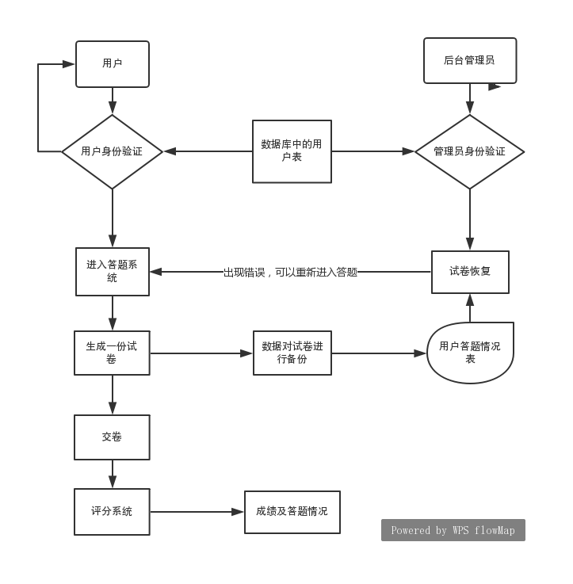

关键技术
使用ssm开发模式

数据库设计
表名：user（用于存放用户信息）
Username | VarChar(50)
Password | VarChar(20)
email | email
IsActive | Char(2)
Identity | VarChar(10)
userId | Int(5)

表名：QUestionList（用于存放题目内容等信息）
queId | Int
queContext | VarChar(105)
queAnwser | VarChar(50)
IsRight | Char(2)
TotalGrades | Int(4)
... | ...

表名：sparequestionlist（用于备份）
queId | Int
queContext | VarChar(105)
queAnwser | VarChar(50)
IsRight | Char(2)
TotalGrades | Int(4)
userId | Int(5)
... | ...

运行设计
4.1运行模块组合
本系统是由多个jsp页面及框架构成，通过页面跳转来实现各个模块之间的不同功能的链接和组合。各模块之间相对独立。各模块之间通过相互调用来实现模块之间的合作和数据共享

4.2 运行控制
符合操作说明，用户可以根据自己的身份进行登陆以及进行权限内的操作。对输入的信息无特别吸纳之，系统自行处理异常并给出提示信息。

4.3运行时间
因系统需要直接对数据库进行操作，故系统的反应时间不是非常理想。

功能概述

功能模块命名原则
将模块英文名称的首字母组合起来，形成三到五个字符的缩写。若只有一个单词，取该单词的前三个字母。若与上述方式不同，则采用驼峰法命名。

功能层次图

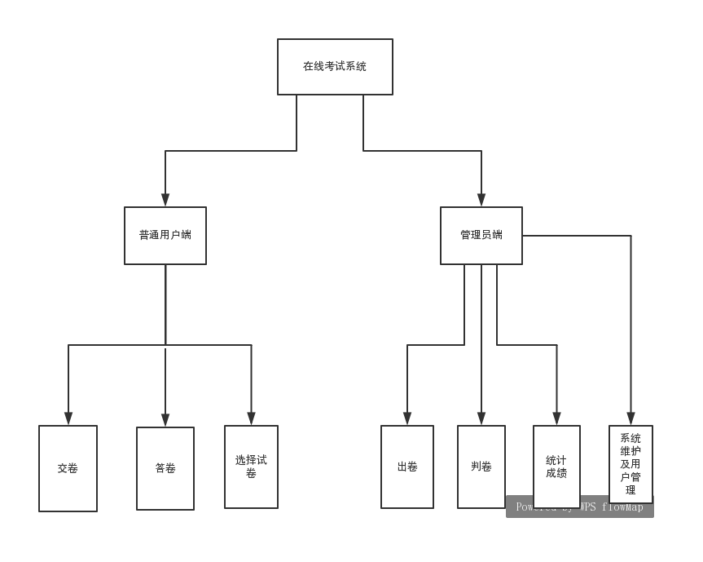

5.3 功能简介
用户的登陆和注册
管理员管理用户
管理员管理Question
用户答题模块
判断答案是否正确

5.4外部接口
软件接口： 是通过jdbc对mysql数据进行连接
硬件接口： 无

用户界面设计

基本原则
简单，显示直观

人机交互界面
用墨刀做出一个大概的用户界面，之后还会处理。
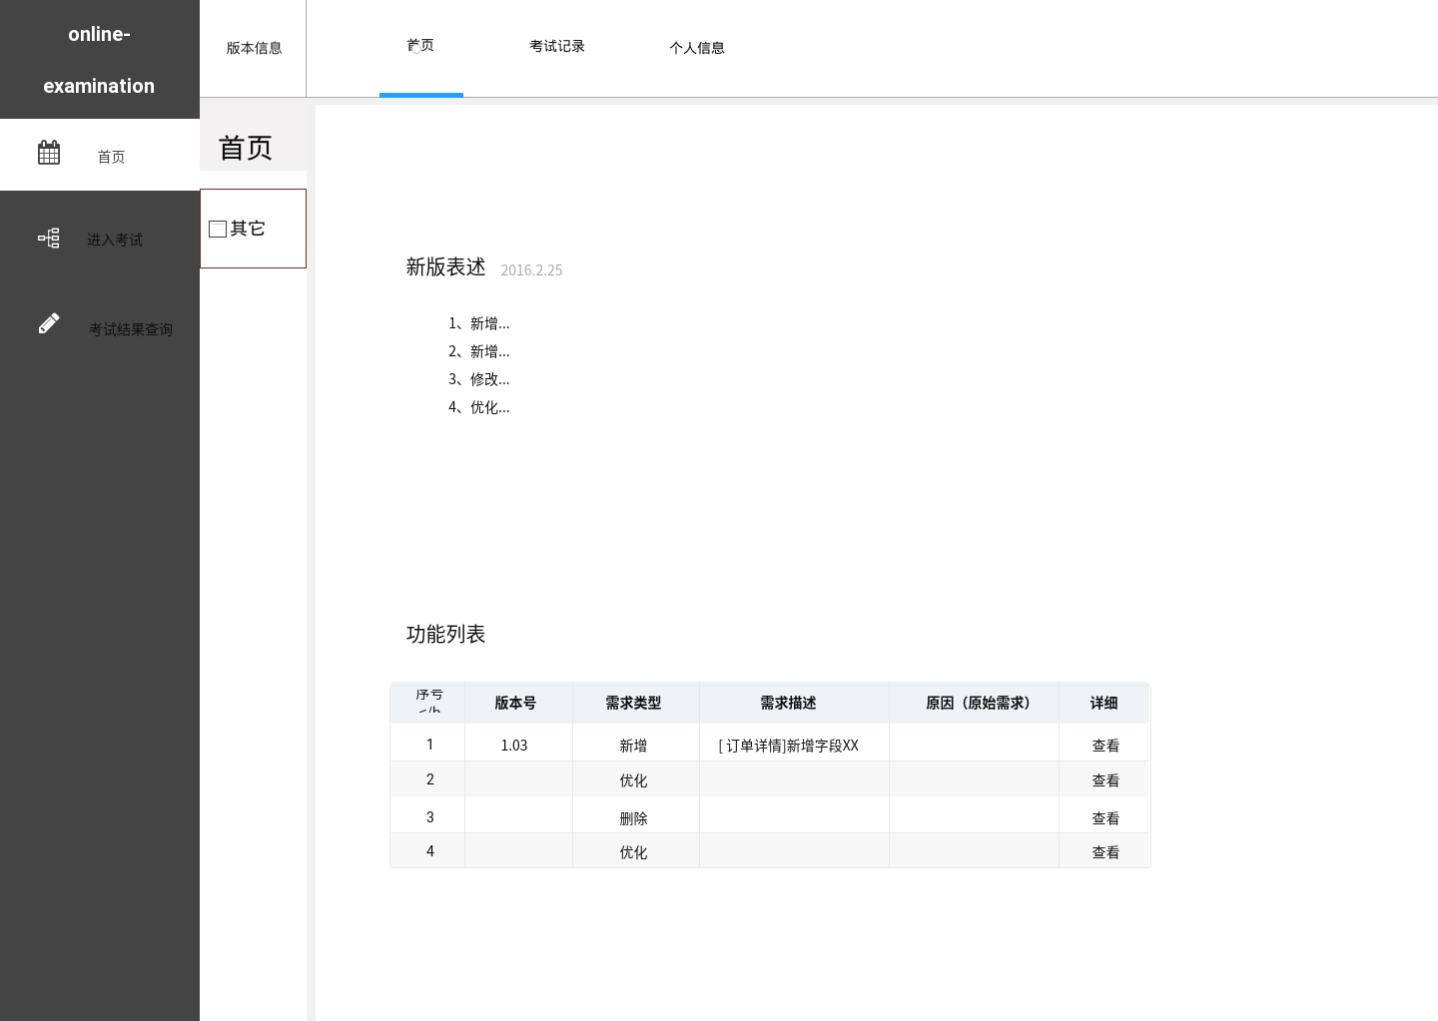

出错处理

出错信息
Id | 错误类型 | 错误提示 | 处理方式
1 | 页面不存在（404） | 该页面不存在 | 返回首页
2 | 系统内部出错（500） | 系统内部错误 | 返回首页
3 | 用户名或者密码错误 | 请重新确认你的用户名和密码 | 返回登录界面
4 | 注册时两次密码不一致 | 两次密码不一致 | 返回注册页面
5 | 设置错误 | 你的设置出错，请重新设置 | 返回首页

异常情况处理
本程序会在多处采用异常处理的机制，当遇到异常时不但能及时处理，而且能保证程序的安全性和稳定性，而且各种出错信息能通过页面的形式，及时告诉用户出错的原因及解决的办法，使用户以后能够减少错误的发生。程序大部分地方还采用了出错保护，如输入的内容的长度和类型等减少了用户出错的可能。

